«УТВЕРЖДЕНО»
Решением Совета Общественной палаты г.о. Королев Московской области
от 01.10.2019 протокол № 20

АКТ
общественной проверки
на основании плана работы Общественной палаты г.о. Королев
в рамках регионального проекта «Формирование комфортной городской среды» и комплексного общественного контроля проведена проверка выполнения второго этапа комплексного благоустройства сквера Покорителей космоса

Сроки проведения общественного контроля: 07.07.2019-.07.09.2019 г.
Основания для проведения общественной проверки: реализация регионального проекта «Формирование комфортной городской среды», план выполнения второго этапа комплексного благоустройства сквера Покорителей космоса
Форма общественного контроля: мониторинг
Предмет общественной проверки: сквер Покорителей космоса (ул. Октябрьская, д.17)

Состав группы общественного контроля:
Члены комиссии «По ЖКХ, капитальному ремонту, контролю за качеством работы управляющих компаний, архитектуре, архитектурному облику городов, благоустройству территорий, дорожному хозяйству и транспорту» Общественной палаты г.о. Королев:
- Белозерова Маргарита Нурлаяновна – и.о. председателя комиссии
- Якимова Варвара Владиславовна – член комиссии

Мониторинг показал:
- Работы по реализации второго этапа комплексного благоустройства сквера Покорителей космоса были начаты в срок и выполнены в соответствии с графиком.
- Сквер Покорителей космоса – это общественное пространство с созданными на нем условиями для отдыха горожан.
- На территории сквера Покорителей космоса запрещено движение автотранспорта, при этом предусмотрены маршруты для езды на велосипедах.
.

Группа общественного контроля установила:
Сквер Покорителей космоса соединил ул. Октябрьскую и ул. Чайковского, сделав данное общественное пространство частью единого пешеходного маршрута от площади ДК им. М.И. Калинина до стадиона «Вымпел». Жители г.о. Королев высоко оценили новое благоустроенное общественное пространство.

И.о. председателя комиссии «По ЖКХ, капитальному ремонту, контролю за качеством работы управляющих компаний, архитектуре, архитектурному облику городов, благоустройству территорий, дорожному хозяйству и транспорту» Общественной палаты г.о.Королев | М.Н. Белозерова

Приложение

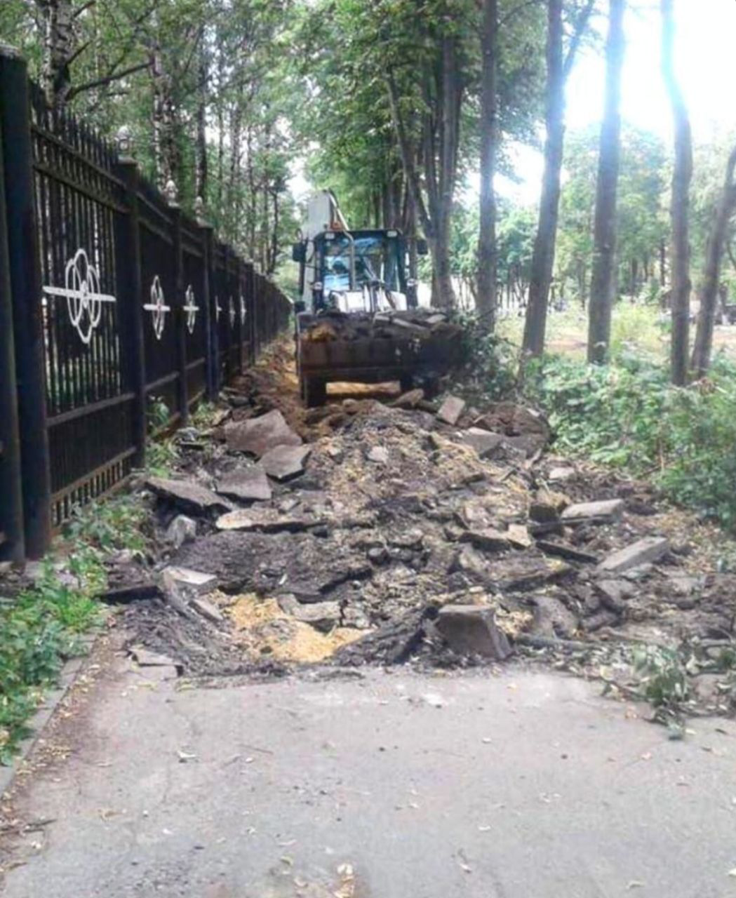

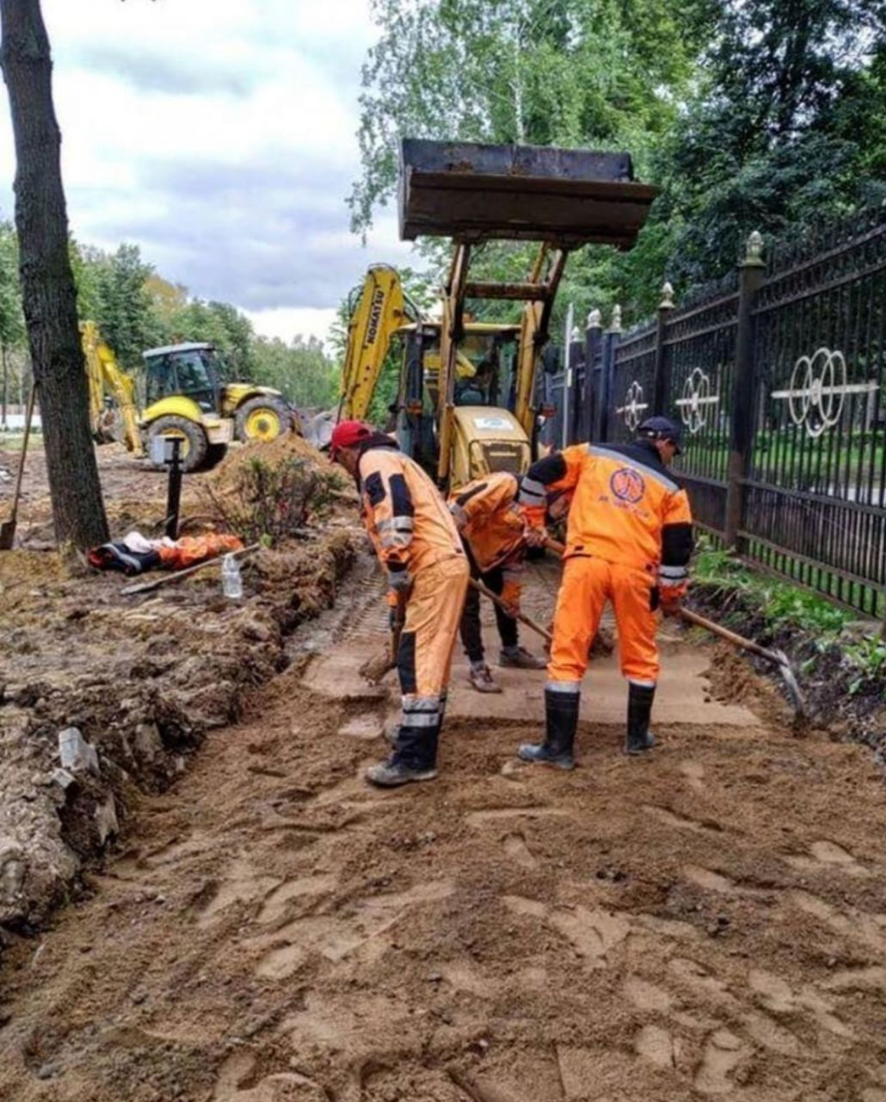

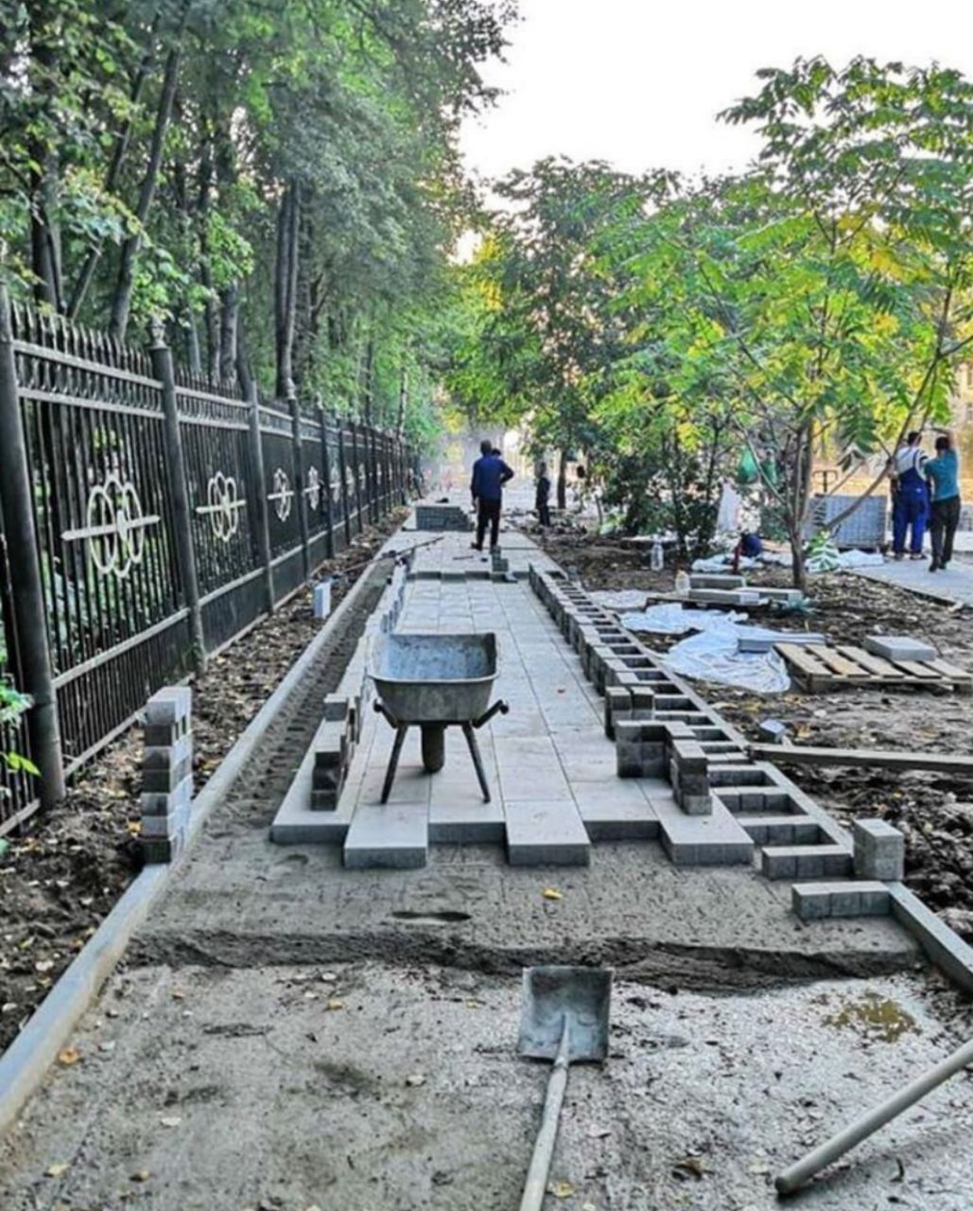

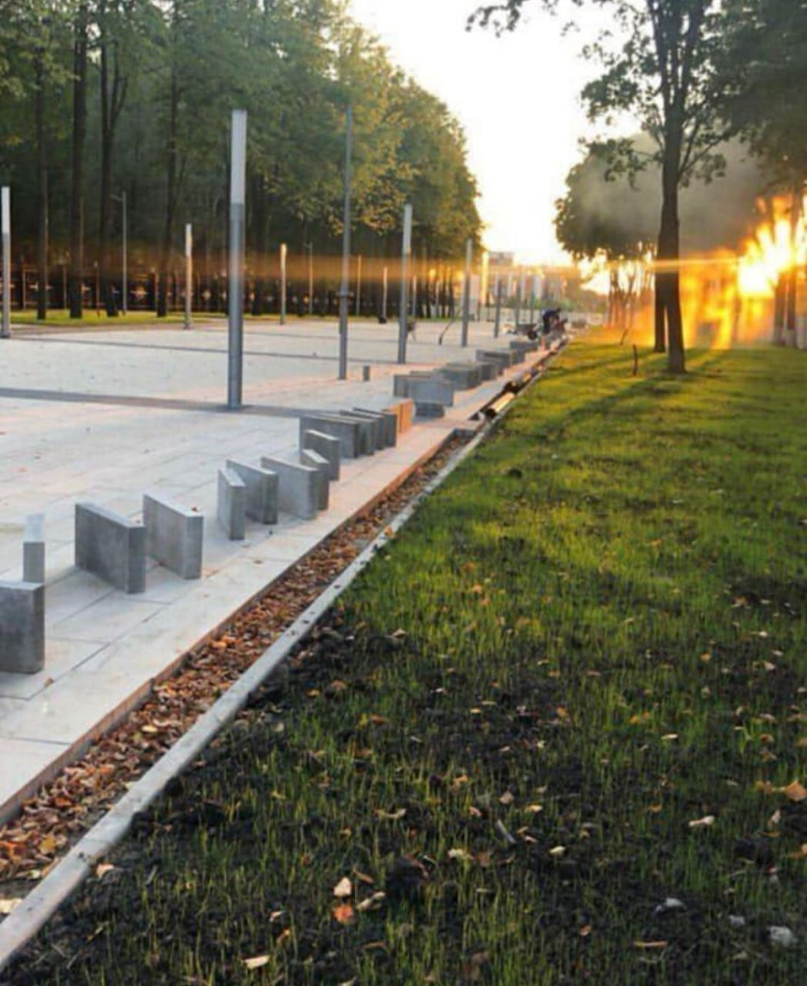

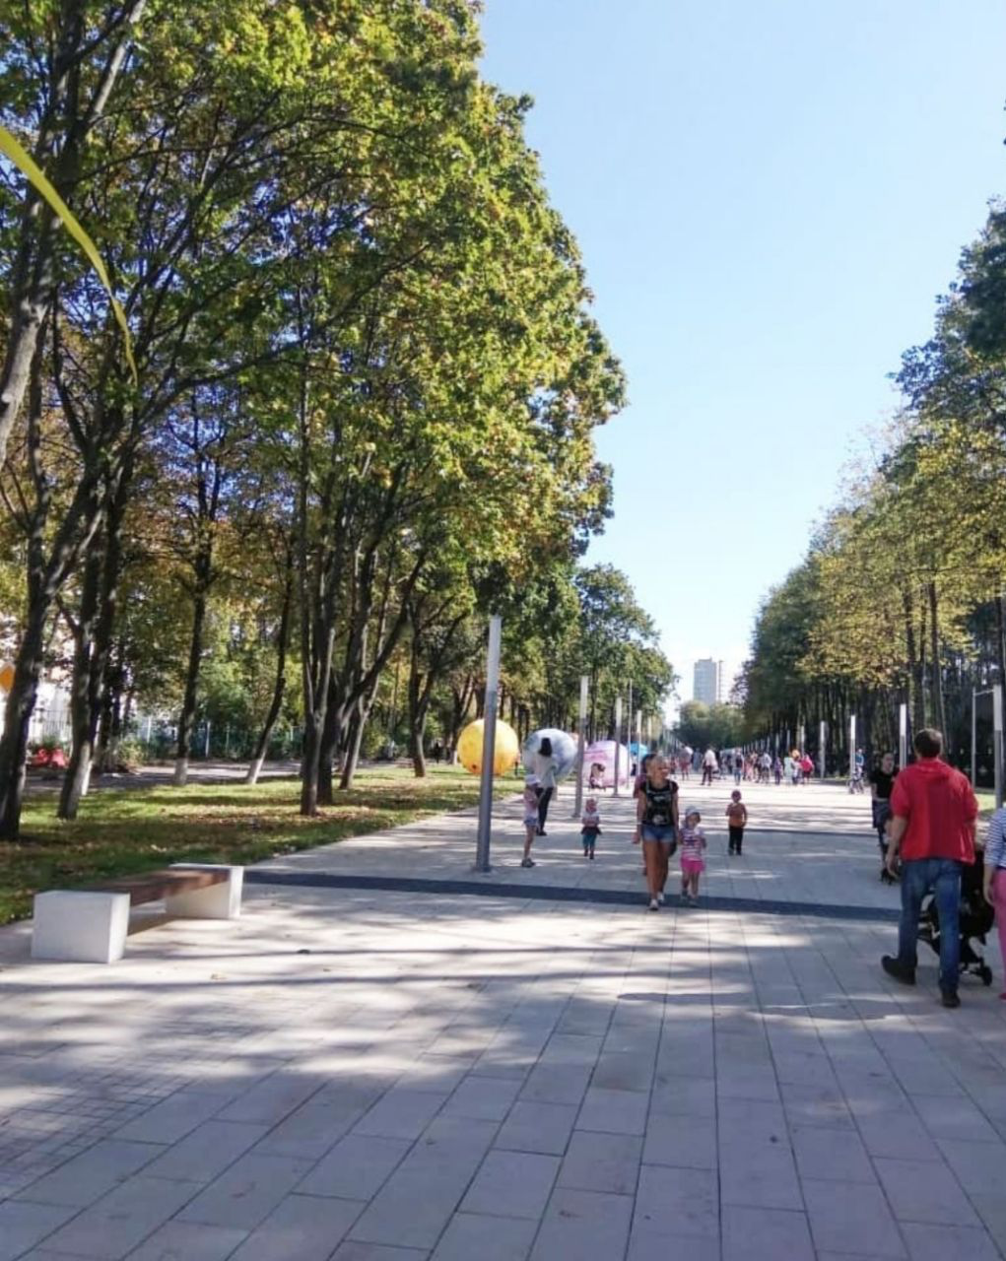

Прилыпек0хз5ел 9 –и

